Рисование «Ветка цветущей вишни».
Цель: Закреплять умение передавать в рисунке картины природы, характерные признаки весны, цветущей вишни.
Задачи: Развивать чувство композиции, цвета, эстетическое восприятие. Вспомнить с ребенком характерные особенности весны. Рассмотреть иллюстрации цветущей вишни.
- Подготовим фон. Какой взять цвет для заполнения листа? Представим весенний солнечный день. Это солнце, голубое чистое небо. Используем эти цвета. Закрашиваем поверхность листа, используя широкую кисть. Закрашиваем, начиная с уголка желтой краской, затем голубой. Берем за уголок лист, и желтая краска растекается, переходит на голубой фон (лучи яркого солнца).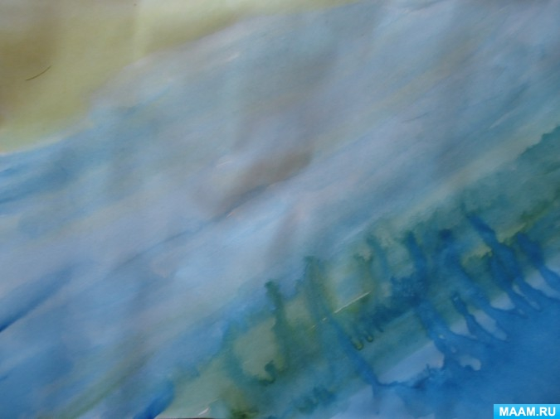

2. Рисуем веточки вишни. Чтобы нарисовать необычные разветвленные веточки, мы применим метод раздувание кляксы. В завершении, если нужно, подрисовываем, дополняя веточками.
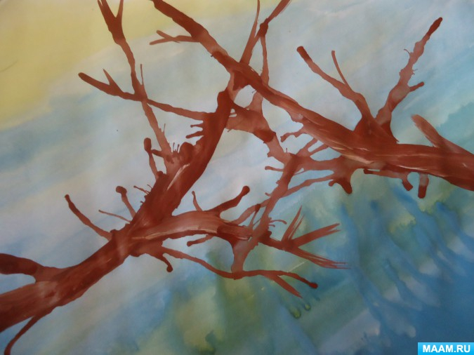
3. Рисуем цветы. Пока веточка подсыхает, заполняем пространство вокруг веточки цветами. Цветы у вишни белого, розового цвета. Выбираем цвет для своей веточки и начинаем рисовать, используя знакомый метод «примакивания». Конец кисточки направлен «наружу», не забываем поворачивать кисточку. Можно добавить на конец веточки цветы в виде полураскрывшихся (дважды коснувшись кисточкой в одном направлении) и нераскрывшихся бутонов. Тоненькой кисточкой дорисовываем на цветках тычинки (белой, желтой краской)
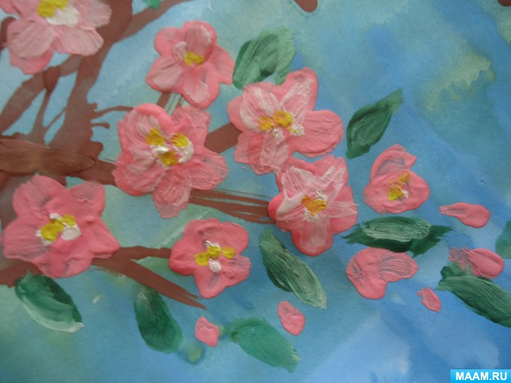
Рисунок готов!
Предлагаем также видео по теме «Цветущий сад» по ссылке:
https://www.youtube.com/watch?v=Cdh5t_DwJjo

